DISCIPLINA 5940640 - Teorias e Práticas em Psicologia Clínica: Abordagem Cognitivo-Comportamental (TPPC_TCC)
DOCENTE: Profª Drª Carmem Beatriz Neufeld
DOCENTE COLABORADORA: Profa Dra Fabiana Versuti

OBJETIVOS DE APRENDIZAGEM
- Compreender os conceitos centrais da teoria de modos.
- Compreender a ativação dos modos e suas reações.
- Compreender as características de modos disfuncionais.
LEIA TODO ESTUDO DIRIGIDO ANTES DE INICIAR O PRIMEIRO PASSO.
PRIMEIRO PASSO: Leitura do texto.
- Leia atentamente o texto:
1. Beck (2004): Fronteiras da Terapia Cognitiva.
- Temos duas sugestões:
1. Você pode ler os textos e depois realizar as atividades abaixo para consolidar seus aprendizados. Você pode ir respondendo mentalmente ou em voz alta, e depois responder às perguntas.
2. Você pode realizar as atividades ao longo da sua leitura. Experimente e encontre o método que funciona melhor para você.
- Esteja atento a possíveis dúvidas que podem surgir ao longo de sua leitura. Anote suas dúvidas para discussão nos encontros de monitoria da disciplina e na discussão de fechamento da unidade.
SEGUNDO PASSO: Consolidando o aprendizado.

OBJETIVO DE APRENDIZAGEM 01
Compreender os conceitos centrais da teoria de modos.
A compreensão de alguns conceitos chave é essencial para compreender a ativação dos modos e suas reações. Resuma na tabela a seguir sua compreensão de alguns conceitos centrais apresentados pelo autor ao longo de todo o texto.
CONCEITO CHAVE DA TEORIA DE MODOS | RESUMO DA SUA COMPREENSÃO
MODOS
MODOS PRIMÁRIOS/PRIMITIVOS
ENERGIAS/CARGAS
SISTEMA COGNITIVO
SISTEMA EMOCIONAL
SISTEMA MOTIVACIONAL
SISTEMA COMPORTAMENTAL
SISTEMA FISIOLÓGICO
SISTEMA DE CONTROLE CONSCIENTE
ESQUEMA ORIENTATIVO

OBJETIVO DE APRENDIZAGEM 02
Compreender a ativação dos modos e suas reações.
Pratique sua compreensão sobre a ativação dos modos. Uma boa forma de praticar nossa compreensão e consolidar o aprendizado é explicar um conceito ou teoria para nós mesmos (mentalmente ou em voz alta). Então, considere o esquema a seguir (Beck, 2004) e explique para si mesmo a ativação dos modos.
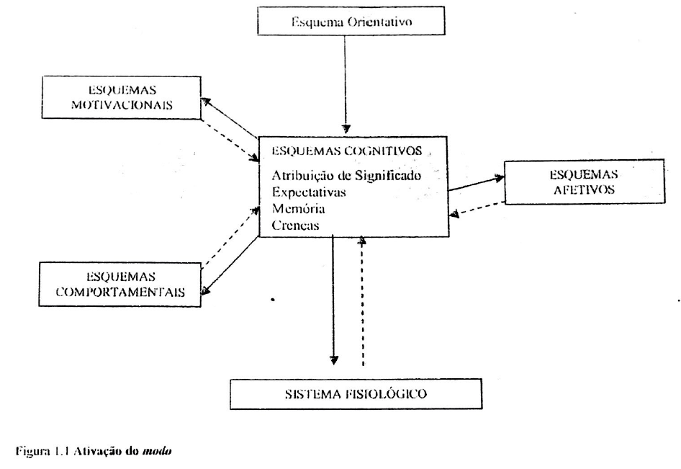

OBJETIVO DE APRENDIZAGEM 03
Compreender as características de modos disfuncionais.
Em vários momentos do texto, o autor destaca que os modos primários e as reações primitivas não são necessariamente disfuncionais. Resuma no quadro a seguir sua compreensão sobre características e diferenças entre as reações normais de modos ativados e os modos disfuncionais.
REAÇÕES NORMAIS X MODOS DISFUNCIONAIS:

PREPARE-SE PARA O ENCONTRO DE MONITORIA
Vamos estimular a prática reflexiva. Que perguntas surgiram em sua mente a partir da leitura dos textos? Você ficou com alguma dúvida durante seus estudos? Registre aqui suas dúvidas/perguntas para apresentar ao monitor da disciplina e com a turma no dia do fechamento da unidade:

BONS ESTUDOS !! BOAS PRÁTICAS !! BOAS RELFEXÕES !!

